Група ПК 9-44
Майстер виробничого навчання Гайдашова Віта Сергіївна
№  Уроку  Дата | Тема уроку | Завдання | Джерела
№28 | Приготування риби тушкованої. | Зміст роботи  1.Приготувати і відпустити страви згідно з інструкційно-технологічних карток:  - риба тушкована з овочами,  - риба тушкована в сметані,  - печеня рибна,  - бігос із тріски,  - крученики.  2. Виконати дослідні завдання у робочому зошиті:  - визначити час приготування страви;  - описати вимоги до якості приготовленої страви;  3.Робота із Збірником рецептур.  4.Домашне завдання:  1.Оформити звіт, в т. ч. фото-звіт, зробити висновок надіслати майстру виробничого навчання відповідно до обраного способу  Viber, Telegram 0997120167  Електронна адреса для виконаних завдань vitagaidashova@gmail.com | 1. В. С. Ростовський, Н.В. Дібрівська, В.Ф. Песенко Збірник рецептур. Київ, «Центр учбової літератури» 2010 р.  2. Збірник технологічних карток на страви та кулінарні вироби для закладів ресторанного господарства 2007 р  3.Підручник В.С.Доцяк  Українська кухня  - риба тушкована з овочами,  - риба тушкована в сметані,  - печеня рибна,  - бігос із тріски,  - крученики.

ІНСТРУКЦІЙНО-ТЕХНОЛОГІЧНА КАРТКА

Найменування ___Риба тушкована з овочами.____________
Підручник: Збірник технологічних карт на страви та кулінарні вироби для закладу ресторанного господарства, №517
№  з\п | Найменування  продуктів | На 1 порцію |  | Послідовність  операцій | Обладнання,  інвентар, посуд | Технологія приготування
№  з\п | Найменування  продуктів | Брутто | Нетто | Послідовність  операцій | Обладнання,  інвентар, посуд | Технологія приготування
1 | Минтай | 246 | 123 | 1.МКО риби  2.МКО овочів  3.Приготування н/ф  4.Тушкування риби з овочами  5.Приготування гарніру  6.Відпуск | Обладнання:  Виробничий стіл.  Електрична плита, електрична шафа, ваги, холодильна шафа.  Інвентар:  Каструля, миски різної ємкості, дошка обробна «ОС», «РС», ножі «ОС», «РС», порційна сковорода або деко, ложка, лопатка.  Посуд для відпуску: мілка столова тарілка. | Порційні шматки риби нарізають з філе з шкірою без кісток, викладають у посуд у два шари, чередуя з нашаткованими овочами, заливають водою, додають рослинну олію, томатне пюре , оцет, цукор, сіль накривають кришкою та тушкують до готовності(45-60 хв.); за 5-7 хв. до закінчення тушкування додають перець та лавровий лист.  При відпустці рибу поливають соусом з овочами в якому вона тушкувалась.  Приготування гарніру: Обчищену картоплю варять у воді з сіллю до готовності, воду зливають, картоплю підсушують. Варену гарячу картоплю протирають.  У гарячий протерту картоплю, безперервно помішуючи, додають в 2-3 прийоми гаряче кип'ячене молоко і розтоплений жир. Збивають до отримання пухкої маси.
2 | Вода | 37 | 37
3 | Морква | 45 | 36
4 | Петрушка(корінь) | 8 | 6
5 | Цибуля ріпчаста | 19 | 16
6 | Томатне пюре | 20 | 20
7 | Олія | 10 | 10
8 | Оцет 3% | 5 | 5
9 | Цукор | 4 | 4
10 | Лавровий лист | 0,01 | 0,01
 | Маса тушкованої риби | - | 100
 | Маса тушкованої риби з овочами | - | 200
 | Гарнір: | - | 150
11 | Картопля | 176 | 140
12 | Молоко | 24 | 23
13 | Вершкове масло | 10 | 10
 | Вихід | - | 350

КАРТА КОНТРОЛЯ

ЩО ПЕРЕВІРИТИ? | МАЛЮНОК | ВИМОГИ ДО ЯКОСТІ
Зовнішній вигляд | 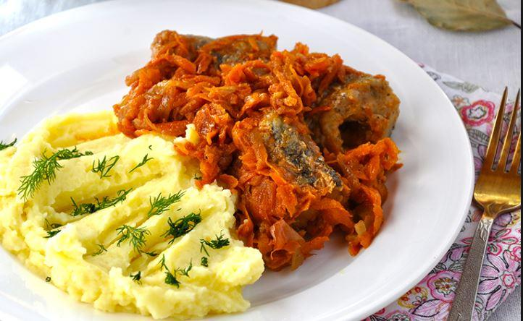 | Порційний шматок риби та овочів які тушкувались разом, добре зберегли свою форму.
Смак, аромат |  | Властивий певному виду риби з ароматом овочів і спецій.
Колір |  | У розрізі сірий або коричневий
Консистенція |  | М’яка, соковита

ІНСТРУКЦІЙНО-ТЕХНОЛОГІЧНА КАРТКА

Найменування ___Риба тушкована у сметані.____________
Підручник: Збірник рецептур національних страв та кулінарних виробів 2007р. № 1.234
№  з\п | Найменування  продуктів | На 1 порцію |  | Послідовність  операцій | Обладнання,  інвентар, посуд | Технологія приготування
№  з\п | Найменування  продуктів | Брутто | Нетто | Послідовність  операцій | Обладнання,  інвентар, посуд | Технологія приготування
1 | Минтай | 186 | 93 | 1.МКО риби  2.МКО овочів  3.Приготування н/ф  4.Тушкування риби в сметані  5.Відпуск | Обладнання:  Виробничий стіл.  Електрична плита, електрична шафа, ваги, холодильна шафа.  Інвентар:  Каструля, миски різної ємкості, дошка обробна «ОС», «РС», ножі «ОС», «РС», порційна сковорода або деко, ложка, лопатка.  Посуд для відпуску: мілка столова тарілка. | Підготовлену рибу нарізають порційними шматочками, солять і обсмажують у частині вершкового масла. У змащений маргарином сотейник кладуть шар риби, на нього підсмажену нарізану кружальцями картоплю, посипають сіллю і перцем, заливають сметаною і тушкують до готовності у жаровій шафі під кришкою.  Перед подаванням тушковану рибу разом з овочами кладуть на підігріту тарілку, посипають подрібненою зеленню.
2 | Картопля | 220 | 165
3 | Масло вершкове | 10 | 10
4 | Олія | 5 | 5
5 | Маргарин | 15 | 15
6 | Сметана | 75 | 75
 | Маса тушкованої риби | - | 75
 | Маса тушкованої картоплі зі сметаною | - | 175
 | Вихід | - | 250

КАРТА КОНТРОЛЯ

ЩО ПЕРЕВІРИТИ? | МАЛЮНОК | ВИМОГИ ДО ЯКОСТІ
Зовнішній вигляд | 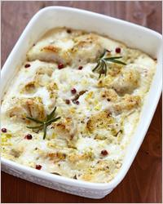 | Порційний шматок риби та овочів які тушкувались разом, добре зберегли свою форму.
Смак, аромат |  | Властивий певному виду риби з ароматом овочів і спецій.
Колір |  | У розрізі сірий або коричневий
Консистенція |  | М’яка, соковита

ІНСТРУКЦІЙНО-ТЕХНОЛОГІЧНА КАРТКА

Найменування ___Печеня рибна.____________
Підручник: Збірник рецептур Ростовський В.С., 2010

№  з\п | Найменування  продуктів | На 1 порцію |  | Послідовність  операцій | Обладнання,  інвентар, посуд | Технологія приготування
№  з\п | Найменування  продуктів | Брутто | Нетто | Послідовність  операцій | Обладнання,  інвентар, посуд | Технологія приготування
1 | Тріска | 127 | 107 | 1.МКО риби  2.МКО овочів  3.Приготування н/ф  4.Обсмаження риби.  5.Пасерування овочів.  6.Тушкування.  5.Відпуск | Обладнання:  Виробничий стіл.  Електрична плита, електрична шафа, ваги, холодильна шафа.  Інвентар:  Каструля, миски різної ємкості, дошка обробна «ОС», «РС», ножі «ОС», «РС», порційна сковорода або деко, ложка, лопатка.  Посуд для відпуску: мілка столова тарілка. | Рибне філе нарізають на порціонні шматки, солять, перчать, панірують у борошні й обсмажують. Окремо пасерують моркву, цибулю і томат-пюре, додають рибний бульйон і кип’ятять. Обсмажену рибу кладуть у сотейник, додають нарізану часточками картоплю, заливають соусом і тушкують.
2 | Картопля | 300 | 253
3 | Цибуля ріпчаста | 20 | 18
4 | Морква | 30 | 25
5 | Маргарин | 10 | 10
6 | Томат – пюре | 10 | 10
7 | Часник |  | 2
8 | Бульйон | 50 | 50
 | Вихід: | - | 250

КАРТА КОНТРОЛЯ

ЩО ПЕРЕВІРИТИ? | МАЛЮНОК | ВИМОГИ ДО ЯКОСТІ
Зовнішній вигляд | 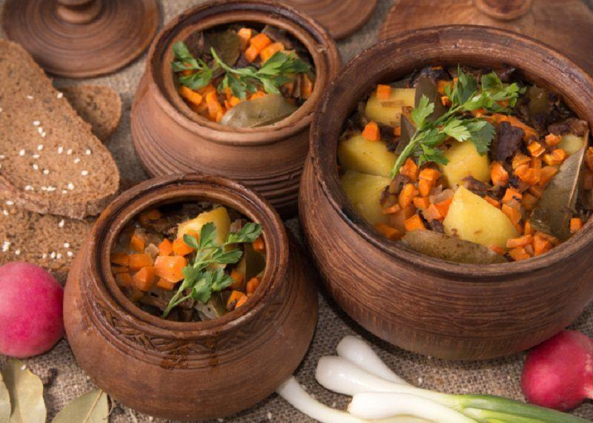 | Порційний шматок риби та овочів які тушкувались разом, добре зберегли свою форму.
Смак, аромат |  | Властивий певному виду риби з ароматом овочів і спецій.
Колір |  | У розрізі сірий або коричневий
Консистенція |  | М’яка, соковита

ІНСТРУКЦІЙНО-ТЕХНОЛОГІЧНА КАРТКА
Найменування: « Бігос із тріски »
Підручник: Збірник рецептур Ростовський В.С., 2010

№  з\п | Найменування  продуктів | На 1 порцію |  | Послідовність  операцій | Обладнання,  інвентар, посуд | Технологія приготування
№  з\п | Найменування  продуктів | Брутто | Нетто | Послідовність  операцій | Обладнання,  інвентар, посуд | Технологія приготування
1 | Тріска |  | 210 | 1.МКО риби  2.МКО овочів  3.Нарізання риби на смужки.  4.Панірування.  5.Смаження.  6.Нарізання грибів (скибочками), цибулі(кружечками)капусту(шаткують).  7.З’єднання овочів та риби.  8.Тушкування.  9. Оформлення та відпуск. | Обладнання:  Виробничий стіл, ваги, електрична плита  Інвентар:  Дошка обробна «РС», «ОС» ,ножі «РС» «ОС» сковорідка, сотейник, миски різної ємності | Рибу розбирають на чисте філе методом пластування, потім його нарізають смужками, шириною 1,5 см, панірують у борошні, обсмажують. Варені гриби нарізають скибочками, капусту шаткують, заливають рибним бульйоном, додають гриби разом з відваром, нарізану кружечками цибулю і варять. У сотейник укладають обсмажену рибу, капусту, заправляють підсмаженим шпиком, сіллю, перцем, Додають яблука, натерті на дрібній тертці, томат, тушкують.
2 | Сіль |  | 1
3 | Перець чорний молотий |  | 1
4 | Борошно |  | 8
5 | Маса н/ф |  | 220
6 | Капуста |  | 280
7 | Ріпчаста цибуля |  | 24
8 | Шпик |  | 10
9 | Жир |  | 75
10 | Гриби сушені |  | 10
11 | Яблука |  | 50
12 | Томат-паста |  | 10
 | Вихід |  | 260

КАРТКА КОНТРОЛЮ
Що перевірити | Малюнок | Вимоги до якості
Зовнішній вигляд | 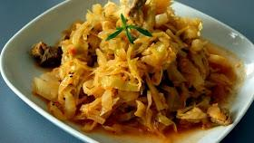 | Порційний шматок риби та овочів які тушкувались разом, добре зберегли свою форму.
Смак, аромат |  | Властивий певному виду риби з ароматом овочів і спецій.
Колір |  | У розрізі сірий або коричневий
Консистенція |  | М’яка, соковита

ІНСТРУКЦІЙНО-ТЕХНОЛОГІЧНА КАРТКА
Найменування: Крученики уманські
Підручник: Збірник рецептур Ростовський В.С., 2010

№  з\п | Найменування  продуктів | На 1 порцію |  | Послідовність  операцій | Обладнання,  інвентар, посуд | Технологія приготування
№  з\п | Найменування  продуктів | Брутто | Нетто | Послідовність  операцій | Обладнання,  інвентар, посуд | Технологія приготування
1 | Скумбрія | 200 | 156 | 1.МКО риби, овочів,  2.Розбирання риби на філе.  3.Формування,  4. Змочування в л’єзоні.  5.Панірування  6.Смаження.  7.Приготування гарніру.  8.Оформлення та відпуск | Обладнання:  виробничий стіл, електрична плита, ваги, жарова шафа  Інвентар:  Дошка обробна «РС», «ОС» ,ножі «РС» «ОС» сковорідка, копистка, каструля, миски різної ємності.  Посуд для відпуску: мілка столова тарілка. | Філе скумбрії солять, перчать. Шпик теж солять, перчать і укладають на філе, загортають у вигляді рулету, змочують у л’єзоні панірують у борошні й смажать основним способом. До готовності доводять у жаровій шафі.  Гарнір картопляне пюре:Очищену картоплю закладають в киплячу підсолену воду і варять до готовності, відвар зливають, картоплю обсушують. Протирають через машину, температура картоплі повинна бути не нижче 80ͦ С. В гарячу протерту картоплю додають гаряче кип’ячене молоко в 2-3 прийоми і розтоплене вершкове масло. Збивають до отримання пишної маси. Відпускають в підігрітій мілкій столовій тарілці, поливають розтопленим вершковим маслом. Подають із картопляним пюре,
2 | шпик | 40 | 40
3 | яйце | 1/4 шт | 10
4 | борошно в/с | 5 | 5
5 | молоко | 12 | 12
6 | Масса напівфабрикату | - | 114
7 | Масса готової риби |  | 100
8 | Гарнір: картопляне пюре | - | 150
9 | Картопля | 169 | 127
10 | Молоко | 23 | 23
11 | Масло вершкове | 3 | 3
12 | Маса пюре | - | 144
13 | Сіль | 1 | 1
14 | Масло вершкове | 6 | 6
 | Вихід: | - | 250

КАРТА КОНТРОЛЯ

ЩО ПЕРЕВІРИТИ? | МАЛЮНОК | ВИМОГИ ДО ЯКОСТІ
Зовнішній вигляд | 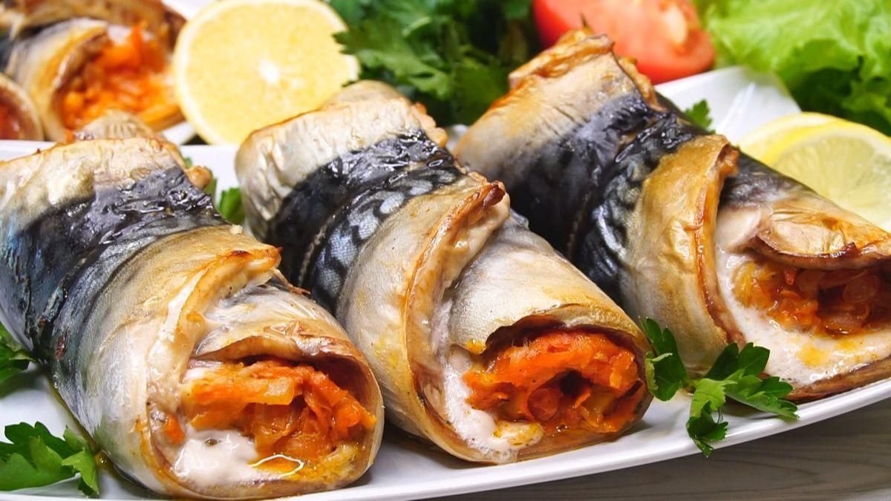 | Крученики зберегла свою форму. Гарнір поливають маслом.
Смак, аромат |  | Властивий певному виду риби
Колір |  | Сірий
Консистенція |  | М’яка, соковита

